2010—2011学年度第二学期期末试卷
初二数学
注意事项：1．本试卷满分130分，考试时间为120分钟．
2．卷中除要求近似计算的结果取近似值外，其余各题均应给出精确结果．
一、选择题（本大题共有10小题，每小题2分，共20分．在每小题给出的四个选项中，只有一项是正确的，请把正确选项前的字母代号填在题后的括号内．）
1．如果$a<b$，下列各式中不一定正确的是…………………………………………【 】
A． $a−1<b−1$ B．$−3a>−3b$ C．$\frac{1}{a}<\frac{1}{b}$ D． $\frac{a}{4}<\frac{b}{4}$
2．以下说法正确的是 （ ）
A．在同一年出生的367人中至少有两人的生日相同
B．一个游戏的中奖率是1％，买100张奖券，一定会中奖
C．一副扑克牌中，随意抽取一张是红桃K，这是必然事件
D．一个袋中装有3个红球、5个白球，任意摸出一个球是红球的概率是$\frac{3}{5}$
3．下列各式中，正确的是 （ ）
A． B． C． D．
4．反比例函数y = （m为常数），当$x<0$时，$y$随$x$的增大而增大，则$m$的取值
范围是 （ ）
A．$m<0$ B．$m<\frac{1}{2}$ C．$m>\frac{1}{2}$ D．$m≥\frac{1}{2}$
5．为抢修一段120米的铁路，施工队每天比原计划多修5米，结果提前4天开通了列车，问原计划每天修多少米?若设原计划每天修x米，则所列方程正确的是 （ ）
A． B． C． D．
6．小刚身高1.7 m，测得他站立在阳光下的影长为0. 85 m，紧接着他把手臂竖直举起，测得影长为1.1 m，那么小刚举起手臂超出头顶( )
A．0.5 m B．0. 55 m C．0.6 m D．2.2 m
7．下面命题的逆命题是真命题的是 （ ）
A．菱形的对角线互相垂直 B．全等三角形是相似三角形
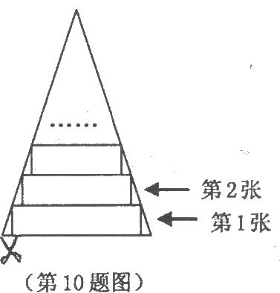
C．等腰三角形的两个底角相等 D．如果ac²>bc²，那么a>b
第9题图
第10题图
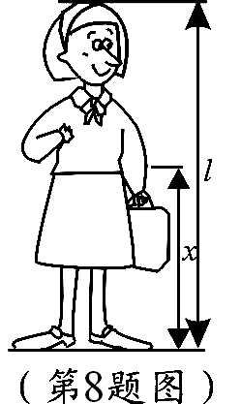
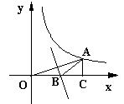
（第9题）

8．美是一种感觉，当人体下半身长与身高的比值越接近0.618时，越给人一种美感．如图，某女士身高165cm，下半身长x与身高l的比值是0.60，为尽可能达到好的效果，她应穿的高跟鞋的高度大约为 （ ）
A．4cm B．6cm C．8cm D．10cm
9. 如图，点A在双曲线y＝上，且OA＝4，过A作AC⊥x轴，垂足为C，OA的垂直平分线交OC于B，则△ABC的周长为（ ）
A． B．5 C． D．
10．一张等腰三角形纸片，底边长l5cm，底边上的高长22．5cm．现沿底边依次从下往上裁剪宽度均为3cm的矩形纸条，如图所示．已知剪得的纸条中有一张是正方形，则这张正方形纸条是( )
A．第4张 B．第5张 C.第6张 D．第7张
二、填空题（本大题共有8小题， 每空2分，共18分．请把结果直接填在题中的横线上．）
11．当 时，代数式有意义；当 时，分式值为0.
12．形如$\begin{aligned}| a \\ | b\end{aligned}\begin{aligned}c \\ |d \\ \end{aligned}$的式子叫做二阶行列式，它的运算法则用公式表示为$\begin{aligned}| a \\ | b\end{aligned}\begin{aligned}c \\ |d \\ \end{aligned}$＝ad－bc，依此法则计算$\begin{aligned}| \frac{1}{2}x \\ | −3\end{aligned} \begin{aligned}\frac{1}{3}m \\ |4 \\ \end{aligned}<5$的解集为x ＜4则m= 。
13.地图上某城市面积为80cm${}^{2}$，实际该城市面积为320 km${}^{2}$.这地图的比例尺为 .
14．不等式$2\left(x−2\right)$≤$x−2$的非负整数解为 .
15.已知、、三条线段，其中，若线段是线段、的比例中项，
则＝ 。
16.将三角形纸片（△ABC）按如图所示的方式折叠，使点B落在边AC上，记为点B′，折痕为EF．已知AB＝AC＝3，BC＝4，若以点B′，F，C为顶点的三角形与△ABC相似，那么BF 的长度是 ．
17．若关于x的不等式$\left\{{7−2x≤1}^{x−m<0}\right.$的整数解共有4个,则m的取值范围是 .
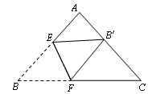
18． 如图，n+1个边长为2的等边三角形有一条边在同一直线上，设△B₂D₁C₁的面积为S₁，△B₃D₂C₂的面积为S₂，…，△B_{n+1}D_{n}C_{n}的面积为S_{n}，则S_{n}= （用含的式子表示）．
第16题图

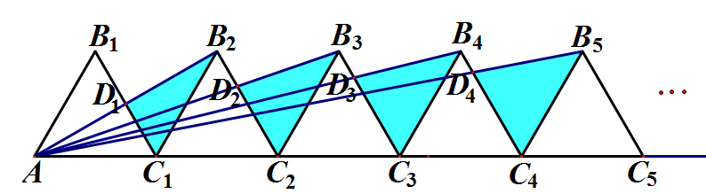
(第18题图)

三、解答题（本大题共有10小题，共62分，解答需写出必要的文字说明、演算步骤或证明过程．）
19．（4分）(1) 解分式方程：$\frac{3−x}{x−4}−\frac{1}{4−x}=1$ （4分） (2)解不等式组$\begin{aligned}\left\{x−2\left(x−1\right)≤3 | \right.\end{aligned}$ ，将它的解集表示在数轴上，

20.(4分)先化简，再求值：，其中x＝－4

21. (6分)反比例函数y= －$\frac{6}{x}$与一次函数y= kx+b的图象交于点A(a,1)，B（2，b），
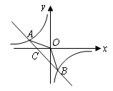
⑴求一次函数的解析式；
⑵求△AOB的面积
⑶请直接写出不等式$\text{kx}+b+\frac{6}{x}>0$的解集.

22.(6分)在4×4的正方形方格中，△ABC和△DEF的顶点都在边长为1的小正方形的顶点上. （1）填空：∠ABC= °，BC= ．
（2）判断△ABC与△DEF是否相似，并说明理由．
（3）请在图中再画一个和△ABC相似但相似比不为1的格点三角形．

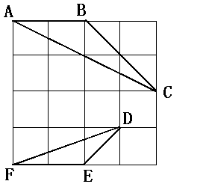

23．（6分）如图所示的网格中有A、B、C三点。
·
·
·
A
C
B
（1）请你以网格线所在直线为坐标轴建立坐标系，使A,B两点的坐标分别为A（2，－4）、B（4，－2），则C的坐标是 。
（2）连结AB、BC、CA，先以坐标原点O为位似中心，按比例尺1：2在y轴的左侧画出△ABC缩小后的△A′B′C′，再写出点C的对应点C′的坐标

24．（7分）．有一个可自由转动的转盘，被分成了4个相同的扇形，分别标有数1、2、3、4（如图所示），另有一个不透明的口袋装有分别标有数0、1、3的三个小球（除数不同外，其余都相同），小亮转动一次转盘，停止后指针指向某一扇形，扇形内的数是小亮的幸运数，小红任意摸出一个小球，小球上的数是小红的吉祥数，然后计算这两个数的积．
（1）请你用画树状图或列表的方法，求这两个数的积为0的概率；
（2）小亮与小红做游戏，规则是：若这两个数的积为奇数，小亮赢；否则，小红赢．你认为该游戏公平吗？为什么？如果不公平，请你修改该游戏规则，使游戏公平．

23题图
1
2
4
3

25.(8分)将下列证明过程补充完整：
已知：如图，点B、E分别在AC、DF上，AF分别交BD、CE于点M、N，∠l=∠2，
∠A=∠F.求证：∠C=∠D.
证明：因为∠l=∠2 ( 已知 )．
又因为∠l=∠ANC (____________________)，
所以________________ ( 等量代换 )．
所以_______∥________(同位角相等，两直线平行)．
所以∠ABD=∠C (____________________).
又因为∠A=∠F ( 已知 )，
所以_______∥________(____________________)．
所以_________________(两直线平行，内错角相等)．
所以∠C=∠D (______________________).
26．（9分）整顿药品市场、降低药品价格是国家的惠民政策之一．根据国家《药品政府定价办法》，某省有关部门规定：市场流通药品的零售价格不得超过进价的15%．根据相关信息解决下列问题：
（1）降价前，甲乙两种药品每盒的出厂价格之和为6.6元．经过若干中间环节，甲种药品每盒的零售价格比出厂价格的5倍少2.2元，乙种药品每盒的零售价格是出厂价格的6倍，两种药品每盒的零售价格之和为33.8元．那么降价前甲、乙两种药品每盒的零售价格分别是多少元？
（2）降价后，某药品经销商将上述的甲、乙两种药品分别以每盒8元和5元的价格销售给医院，医院根据实际情况决定：对甲种药品每盒加价15%、对乙种药品每盒加价10%后零售给患者．实际进药时，这两种药品均以每10盒为1箱进行包装．近期该医院准备从经销商处购进甲乙两种药品共100箱，其中乙种药品不少于40箱，销售这批药品的总利润不低于900元．请问购进时有哪几种搭配方案？

27．（8分）如图，在等腰梯形ABCD中，AD∥BC，AB=DC=5，AD=6，BC=12．动点P从D点出发沿DC以每秒1个单位的速度向终点C运动，动点Q从C点出发沿CB以每秒2个单位的速度向B点运动．两点同时出发，当P点到达C点时，Q点随之停止运动．
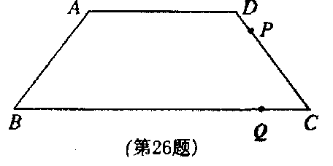
(1)梯形ABCD的面积等于 ；
第28题
(2)当PQ//AB时，P点离开D点的时间等于
秒；
(3)当P、Q、C三点构成直角三角形时，P点离开
D点多少时间?

